# Atajos de Teclado de Excel

- **Ctrl + T:** convierte una selección de celdas en una tabla.  
- **Ctrl + A:** selecciona todas las celdas de un documento.  
- **Alt + F1**: crea un gráfico con un grupo de datos seleccionados.  
- **Ctrl + Mayúsculas + L**: activa o desactiva el auto filtro.  
- **Ctrl + tecla "+":** activa o desactiva las fórmulas de celdas seleccionadas.  
- **F9**: calcula todas las operaciones de todas las hoja de trabajo  
- **F9 + selección de parte de una fórmula:** calcula esa operación  
- **Mayúsculas + F9**: calcula las operaciones de la hoja de trabajo actual  
- **ALT + =**: realiza una suma de todas las celdas seleccionadas.

También podemos usar algunos atajos de teclado a la hora de navegar por el documento:

- **Ctrl + suprimir**: volvemos a la última celda activa.  
- **Crtl + teclas de dirección**: nos lleva a límite de cada dirección en la hoja de trabajo.  
- **F2**: al pulsarlo sobre una celda seleccionada, la editamos. Es como el doble click.  
- **Mayúsculas + F2:** añade un comentario a una celda.  
- **Ctrl + Inicio**: vuelves a la celda A1 del documento.  
- **Ctrl + Pág. arriba/Pág abajo:** cambia entre hojas de trabajo.  
- **Mayúscula + F11**: añade una nueva hoja de trabajo al documento.  
- **ESC**: sobre una celda seleccionada borra todo y sale de la celda.

A continuación, vamos a dar unos cuantos para cuando tenemos que introducir datos (sin las comillas, es para identificar la tecla de la puntuación en algunos casos):

- **Ctrl + ";"** : añade la fecha de hoy a una celda.  
- **Ctrl + Mayúscula + ":"** : añade la hora actual a una celda.  
- **Ctrl + D**: añade en la celda el contenido de la que tiene encima.  
- **Ctrl + R**: añade en la celda el contenido de la que tiene a la derecha.  
- **Ctrl + barra de espacio**: selecciona toda la línea y la columna de la celda.  
- **Ctrl + Intro**: llena todas las celdas del texto "Ctrl + Enter"  
- **Ctrl + ALT + V**: abre un cuadro de pegado de datos especial.

Finalmente, vamos a hablar de los atajos para dar formato a todos los datos de una hoja de cálculo en Excel:

**- Ctrl + 1**: abre el cuadro básico de formato para el contenido.  
- **Ctrl + mayúsculas +** ~: aplica el formato "general".  
- **Ctrl + mayúsculas +** $: pone los datos en formato "moneda".  
- **Ctrl + mayúsculas +** %: pone los datos en formato "porcentaje".  
- **Ctrl + mayúsculas +** ^: pone los datos en formato "científico".  
- **Ctrl + mayúsculas +** #: pone los datos en formato "fecha".  
- **Ctrl + mayúsculas +** @: pone los datos en formato "hora".  
- **Ctrl + mayúsculas +** !: pone los datos en formato "estándar".  
- **Ctrl + mayúsculas +** &: añade un borde alrededor de la selección.  
- **ALT + R**: pone un borde a la derecha de la selección.  
- **ALT + L**: pone un borde a la izquierda de la selección.  
- **ALT + B**: pone un borde en la parte inferior de la selección.

Otros Trucos

De entre las aplicaciones de la suite Office, Excel es quizás una de las más utilizadas pero también la más compleja, sin duda. Llegar a dominarla sólo está al alcance de unos pocos y en trabajos concretos, pero eso no evita que el común de los mortales tenga que vérselas con las hojas de cálculo en más de una ocasión y sudar la gota gorda para trabajar con ellas.

Sobre todo para estos que tienen menos dominio de la aplicación vamos a dar una **serie de sencillos trucos básicos destinados a ahorrar mucho tiempo** a la hora de dar formato a los números que tienen cada una de las tablas, que si bien los más expertos en la materia seguro dominan, puede que sorprendan también a más de uno de éstos y les ayude a recortar las horas que dedican al ordenador en su trabajo.

La **clave de este truco**, y lo fácil que es recordarlo, es que nos vamos a basar en los **números del teclado**, en concreto los que van del **1 al 6**, que serán los que nos van a dar la clave para la tarea que nos ocupará y que no es otra que **formatear el contenido de las tablas**, es decir, asociar qué son los números (decimales, horas, euros, etc.)

Para quien no sepa a que nos referimos, esto servirá para poner cada celda seleccionada con un tipo de número que nos interese (decimales, hora, totales, porcentaje, etc). Con las celdas seleccionadas que queremos que tengan el mismo formato, sólo habrá que utilizar las siguientes combinaciones de teclas:

- **CTRL + Mayúsculas + 1:** formateará las tablas con números dos decimales.  
- **CTRL + Mayúsculas + 2**: formateará los números cambiándolos por las horas que representan.  
- **CTRL + Mayúsculas + 3:** formateará los números cambiándolos por la fecha.  
- **CTRL + Mayúsculas + 4**: formateará los números con la divisa que tengamos por defecto (Nota: sólo hay que fijarnos para acordarnos que sobre el "4" como alternativa tenemos el símbolo del dólar.)  
- **CTRL + Mayúsculas + 5**: formateará los números como porcentajes (Nota: de nuevo, para recordarlo sólo hay que fijarse en que el símbolo "%" está en la tecla del 5)  
- **CTRL + Mayúsculas + 6**: dará a los datos un formato científico.

Una vez conocido el truco, parece realmente simple, pero aprenderlo, algo que llevará unos segundos, nos ahorrará horas y horas de trabajo reformateando tablas que nos llegan con los datos con una configuración que, casi siempre, no es la que nos hacía falta.

Otros Trucos – Saber cuanto gastos haz hecho

Excel se suele ver como algo que sólo se puede usar en la oficina y por parte de los profesionales cuando en realidad, ya sea para estudiar un nuevo préstamo o hacer una inversión privada, es posible aprovechar su potencial para que gente corriente haga que las finanzas del día a día sean mucho más sencillas.

Y es que, dado que muchos bancos nos dejan descargarnos todos los movimientos de un año en formato [**Excel**](http://cincodias.com/tag/excel/a/) o CSV, ofreciendo un documento tabulado con todos los ingresos, gastos y conceptos además del balance en cuenta. No está de más conocer algunos trucos de esta aplicación que nos permitirán analizar concienzudamente si durante el 2015 nos hemos gastado más o menos dinero y, sobre todo, en qué se nos ha ido el capital.

* **El secreto: las funciones IF y AND**

Para ello, simplemente hay que dominar las funciones IF o AND, que serán todavía más útiles si el banco nos incluye también en el documento la descripción o el concepto en el que hemos hecho cada gasto. Sea como fuere, es posible crear una fórmula que nos permita descubrir, por ejemplo, cuando nos hemos gastado más de 50 euros en una cena.

Para ello, habrá que crear una nueva columna y en la primera celda, una fórmula que tendrá esta sintaxis y en la que es muy importante poner el signo "=" antes de ella. De este modo, será algo parecido a: "=IF (AND(E2="Restaurante",C2<-50)C2)". Explicaremos esta cuenta donde "E2" se tiene que sustituir por el número de la primera celda donde está el concepto a analizar y C2 hay que sustituirlo por la posición de la primera columna de los gastos donde, aunque aparezcan de alguna forma, siempre son negativos. Luego, simplemente extendiendo el marco de la formula, la aplicaremos a todas las celdas de la columna que hemos creado y hará que automáticamente, todos los valores que sean positivos se queden igual y los que no estén por encima de ese gasto, aparecerán como "False".

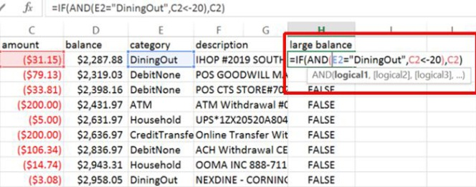

De este modo, sabremos, por ejemplo, cuantas veces nos hemos pasado gastando en un restaurante o cuantas veces hemos llenado más de la cuenta el depósito durante una semana. Evidentemente, esta función requiere de categorizar de forma homogénea todos los gastos que sean similares previamente, ya sea por parte del banco o por nuestra cuenta, dado que de otra manera, si nos vienen cada uno con un concepto diferente, será casi imposible de realizar.

Por otra parte, si queremos localizar, por ejemplo, gastos importantes como los superiores a 1.000 euros sin importarnos el qué, solo tenemos que quitar la parte en la que identificamos el gasto - E2="Restaurante" en el ejemplo anterior.

**Otros Trucos**

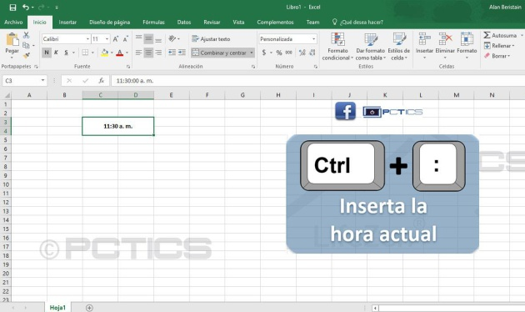

Hay muchos empleos que consisten, básicamente, en bucear en el programa de hojas cálculo Excel. La forma más ágil de utilizar el programa de Office son los comandos, atajos de teclado para realizar las múltiples operaciones y funciones del programa. Una tienda especializada en informática de Ciudad de México, PcTics, ha publicado un álbum en Facebook con 48 de estos trucos y, visto su éxito, parece que el programa de cálculo tiene mucho más misterios para sus usuarios de los que pensábamos: ha sido compartido más de 700.000 veces en esta red social en dos semanas.

Alan Beristain, dueño de PcTics dice a *Verne* que tardó un día en crear todas las imágenes. "Hicimos una selección de los 48 comandos que consideramos los más útiles, que podrían ayudarle a la gente a facilitar su trabajo", comenta por teléfono. PcTics, fundado en 2007, es un negocio de reparación de computadoras (ordenadores), diseño web y capacitación en uso de software, como Microsoft Office.

Entre los atajos que incluye la publicación se encuentran algunos de los más conocidos (ctrl -cmd en Apple- + número), pero también se detallan otros muchos. De los 48 consejos que componen el álbum, y que puedes ver sobre estas líneas, estos son algunos de los más destacados.

1. **Ctrl+:**: Inserta la hora actual.

2. **Ctrl+-**: Elimina la celda o el rango seleccionado.

3. **Ctrl++**:Inserta una celda o un rango seleccionado.

4. **Ctrl+0**: Oculta las columnas seleccionadas.

5. **Ctrl+Alt+K**: Inserta un hipervículo.

6. **Ctrl+Av Pág**: Moverse a la siguiente hoja.

7. **Ctrl+Alt+V**: Muestra el cuadro de diálogo Pegado Especial.

8. **Ctrl+B**: Activa el cuadro diálogo Buscar.

9. **Ctrl+E**: Selecciona todas las celdas de la hoja.

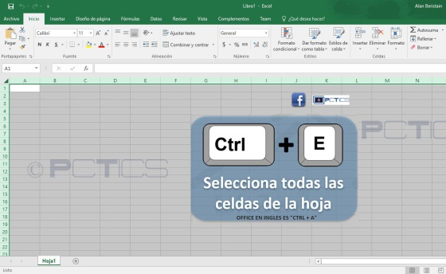

10. **Ctrl+Enter**: Llena el rango de celdas seleccionado con la entrada actual.

11. **Ctrl+Espacio**: Selecciona la columna de la celda activa.

12. **Ctrl+J:** Copia una celda hacia abajo.

13. **F11**: Crea una hoja de gráfico con el rango de celdas seleccionado.

14. **Shift (Mayúsculas)+F11**: Inserta una nueva hoja en el libro.

15**. Ctrl+2:** Aplica el formato de negrita al texto seleccionado.

Beristain explica que la mayoría de los comandos de Excel no son presentados de forma explícita en el programa. "Hay que buscarlos en internet e irlos memorizando poco a poco", apunta.

Para atraer clientes a la empresa, Beristain y su equipo crearon la página de Facebook a finales de diciembre de 2016. "Fue algo chistoso, apenas llevamos unos 20 días en Facebook y esta publicación ha tenido muchísimo alcance", comenta Beristain. Los analisis del tráfico de su página, cuenta el experto en informática, muestran que la publicación fue consultada y compartida fuera de México, especialmente en Sudamérica. "Nuestra meta fue darnos a conocer y decirle a la gente que ofrecemos capacitaciones en Excel", explica el dueño de PcTics. Su equipo está preparando una serie de imágenes similares con comandos de Word, que publicarán en las próximas semanas.

Conoce cómo ahorrar tiempo y esfuerzo la próxima vez que trabajes en Microsoft Excel.



Fuente: [Pexels](http://www.pexels.com/photo/woman-hand-desk-laptop-6471/)

AddThis Sharing Buttons

Share to Facebook

3KShare to TwitterShare to LinkedIn

Microsoft Excel es un programa increíblemente útil para realizar todo tipo de gestiones, reportes y operaciones. Sin embargo, algunos de sus secretos todavía no han sido descubiertos por la mayoría de estudiantes y trabajadores que deben lidiar regularmente con esta herramienta. A continuación, te mostramos los **10 trucos de Excel que te convertirán en un experto**.

**Lee también**  
[» **Científicos de datos: la profesión del futuro**](http://noticias.universia.pr/consejos-profesionales/noticia/2015/04/28/1124115/cientificos-datos-profesion-futuro.html)  
[» **5 razones por las que un blog puede ayudarte a encontrar empleo**](http://noticias.universia.pr/consejos-profesionales/noticia/2015/04/01/1122564/5-razones-blog-puede-ayudarte-encontrar-empleo.html)    
[» **6 herramientas digitales para un estudio más eficiente**](http://noticias.universia.pr/consejos-profesionales/noticia/2015/03/24/1122122/6-herramientas-digitales-estudio-eficiente.html)

**1. Seleccionar todo con un solo clic**

Quizás conoces el atajo “Ctrl + A” para seleccionar todo, pero existe una forma aún más fácil. Mediante el botón de la esquina superior derecha puedes seleccionar todos los datos en un segundo.

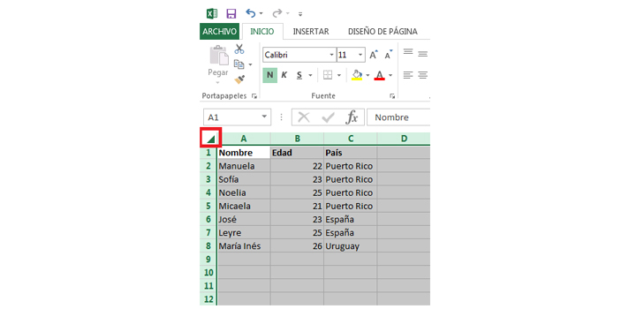

**2. Abrir varios archivos de Excel a la vez**

Cuando tienes que trabajar con multiples archivos simultáneamente, en lugar de abrirlos archivos uno por uno, puedes abrirlos al mismo tiempo con un solo clic. Selecciona todos los elementos que quieres ver, presiona la tecla Enter y se abrirán todos a la vez.

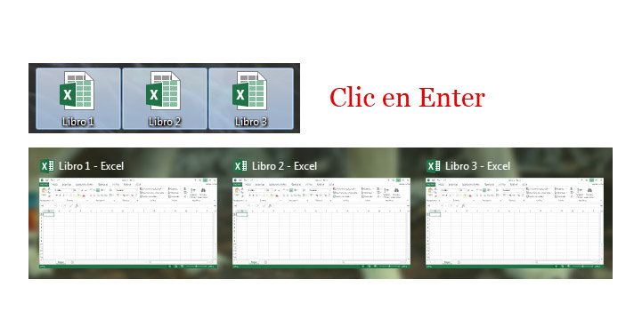

**3. Navegar entre distintos archivos**

Cuando tienes distintas planillas abiertas, es bastante molesto alternar entre ellas, ya que un descuido, como ingresar un dato en la planilla incorrecta, puede arruinar el trabajo. Presionar “Ctrl + Tab” te permite navegar entre los archivos con facilidad.

**4. Personalizar el menu de atajos**

Por lo general se pueden encontrar solo tres atajos en la barra de herramientas superior: Guardar, Deshacer y Rehacer. Sin embargo, si quieres más accesos rápidos en esta zona, como Copiar y Cortar, puedes establecerlos de esta manera: Archivo -> Opciones -> Barra de herramientas de acceso rápido, y en este cuadro agregar las opciones que prefieras de la columna de la izquierda a la derecho. Luego de guardar los cambios verás los nuevos íconos en el menú superior.

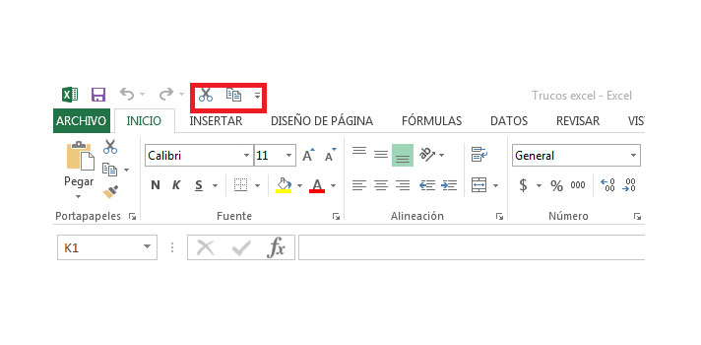

**5. Añadir una línea diagonal en una celda**

Al crear una lista, puedes necesitar una línea diagonal en la primera celda para separar distintos atributos de filas y columnas. Para crearla, dirígete a Inicio, luego al ícono de “Bordes” y luego a “Más bordes…” donde podrás encontrar la línea diagonal. Haz clic en ella y guarda: ahora puedes incluirla en tu celda.

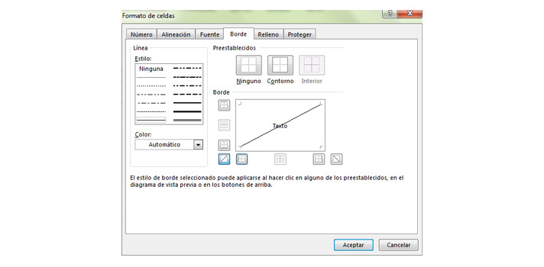

**6. Insertar más de una fila o columna**

Probablemente conoces la manera de insertar una fila o columna, pero esto constituye una pérdida de tiempo si lo que necesitas es insertar más de una de ellas, repitiendo la acción cada vez. La mejor manera de hacer esto es arrastrar el cursor y seleccionar la cantidad de filas o columnas que necesites añadir. Haz clic derecho en el área seleccionada y luego en “Insertar”. Nuevas filas se agregarán arriba o a la izquierda de la columna seleccionada.

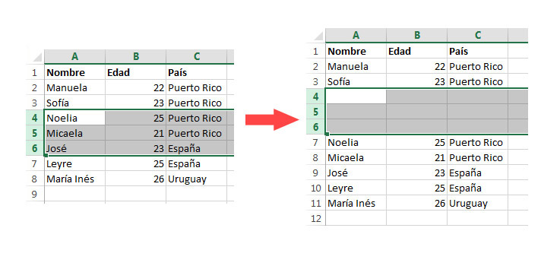

**7. Mover y copiar datos con rapidez**

Si quieres mover una columna de datos en una planilla, la forma más rápida de hacerlo es seleccionarla y posicionar el cursor hacia el borde de esta columna. Luego de que el cursor se convierte en un ícono de flechas en cruz, puedes mover la columna libremente. ¿Quieres copiar los datos? Presiona la tecla Ctrl antes de arrastrar: la columna nueva copiará todos los datos seleccionados.

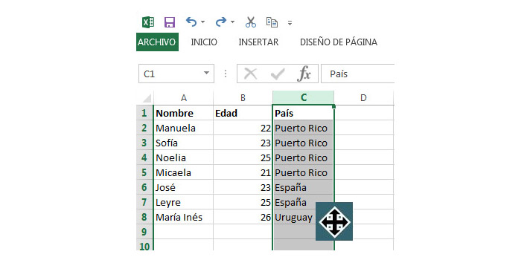

**8. Borrar celdas en blanco**

Seguramente encuentres diversas celdas en blanco en tu planilla que podrían afectar la precisión de tus cálculos, sobre todo si debes obtener determinado valor promedio. Para eliminar rápidamente estas celdas en blanco, la mejor opción es crear un filtrarlas.  Selecciona la columna en la que quieres aplicar el filtro y luego a Datos -> Filtros, y luego de que aparezca la flecha que apunta hacia abajo, deselecciona “Seleccionar todo” y haz clic en la última opción: “Vacías”. Inmediatamente aparecerán todas las celdas en blanco. Ve a Inicio y haz clic en Borrar.

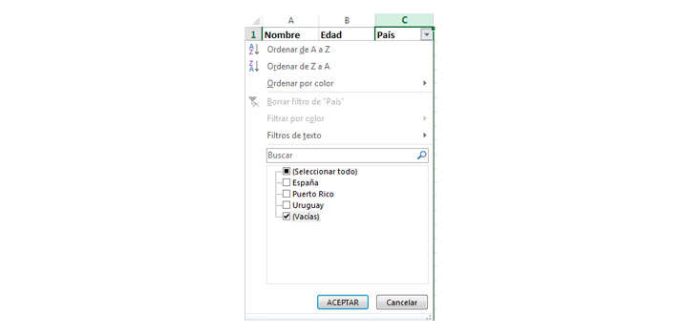

**9. Búsqueda avanzada con caracteres comodines**

Quizás sabes cómo activar la búsqueda rápida con la combinación “Ctrl + B”, pero existen dos caracteres comodines (utilizados para tomar el lugar de otros caracteres), signo de interrogación y asterisco, que se usan en Excel para activar una búsqueda avanzada. Este tipo de búsqueda es útil para cuando no estás seguro de cuál es el resultado que buscas. El “?” sirve para tomar el lugar de un caracter. Por ejemplo si ingresas “ca?a” en el campo de búsqueda los resultados pueden variar: “casa”, “cama”, “caja”, siempre que la palabra sea de cuatro letras. En cambio, el “*” reemplaza varios caracteres, por lo que al ingresar “ca*a” puedes obtener resultados de más letras como “cascada”, “casita” o “cabeza”.

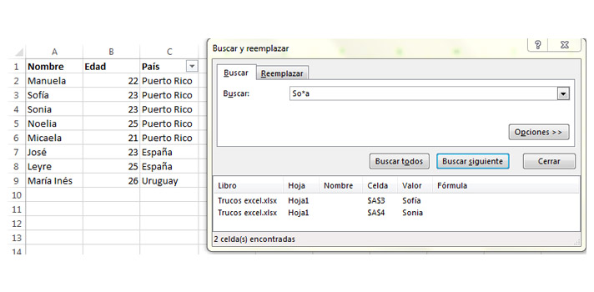

**10. Copiar registros únicos en una columna**

Probablemente conozcas la función de Filtros, pero muy pocas personas utilizan los Filtros Avanzados: aquellos que pueden ser aplicados repetidamente cuando necesitas filtrar solamente los valores únicos (sin las repeticiones) entre los datos de una columna. Selecciona toda la columna y luego ve a Datos ->Avanzadas. Se abrirá una venta. Allí debes seleccionar “Copiar a otro lugar” y luego seleccionar la columna en la que quieres los valores únicos, ya sea ingresando los valores o mediante el ícono para seleccionar áreas (el de la flecha roja). En este ejemplo, los países únicos de la columna “País” serán copiados de la columna C a la D. No te olvides de seleccionar “solo registros únicos” y luego Aceptar.

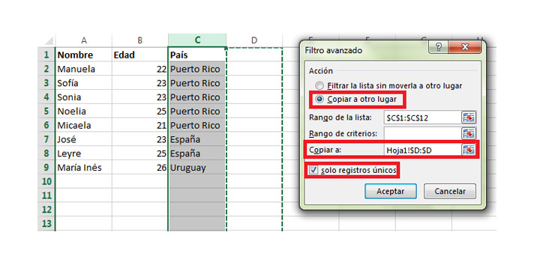

**11. Restringe ciertos valores con lafunción de Validación de datos**

Para asegurarte de que todos los datos de tu planilla sean válidos, puede serte útil restringir los valores y establecer ciertos parámetros de ingreso de datos. Por ejemplo, todos los números deben ingresarse en números enteros. Además, imagina que la planilla de la imagen reúne datos de personas que participaron en una encuesta, las cuales solo pueden ser de 20 a 25 años de edad. Para asegurarte de que no se hayan ingresado a personas fuera de ese rango de edad, dirígete a Datos -> Validación de datos -> Configuración, ingresa las condiciones “Números enteros” y luego 20 como mínimo y 25 como máximo.

Si otras personas ingresarán sus datos a la planilla, puedes ir a la opción “Mensaje de entrada” y allí escribir “Favor ingresar sus edad en números enteros, que deben ser de 20 a 25 años”. Los usuarios recibirán una alerta si ingresan información de forma incorrecta.

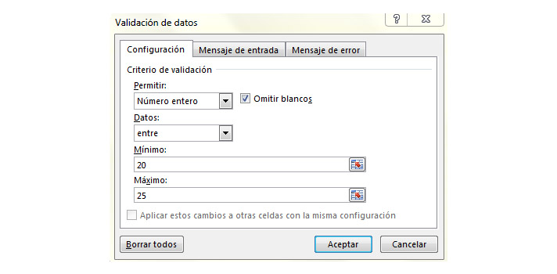

**12. Navegación rápida con “Ctrl + Tecla de dirección”**

Si presionas Ctrl + cualquiera de las teclas de dirección en el teclado, puedes saltar hasta el borde de la hoja en diferentes direcciones. Si quieres ir directamente al final hasta la última fila de datos, simplemente presiona Ctrl + flecha descendente.

**13. Transponer datos de una fila a una columna**

Si quieres ver tus datos en forma de columna en lugar de fila, existe una forma mucho más práctica que escribirlos a mano. En primer lugar, copia el área que quieres transponer con Ctrl + C, luego haz clic en una celda en blanco. Ve a Inicio -> Pegar -> Transponer.

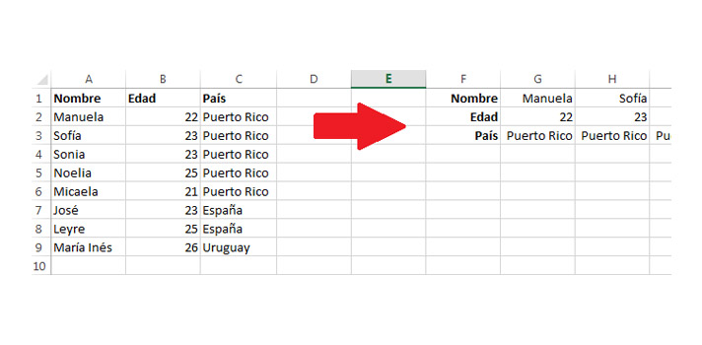

**14. Ocultar datos**

Casi todos los usuarios de Excel saben cómo ocultar datos al hacer clic derecho y seleccionar la opción de “Ocultar” en una fila o columna. Sin embargo esto puede ser notorio si se trata de pocos datos. La mejor manera de ocultar completamente los datos es empleando la función Formato de celdas. Dirígete a Inicio -> Formato -> Formato de celdas  -> Número  -> Personalizada  -> Ingresa “;;;”-> Aceptar. Luego de hacer esto quedarán ocultos todos los valores en esta área. Estos serán visibles solamente en la zona de vista previa.

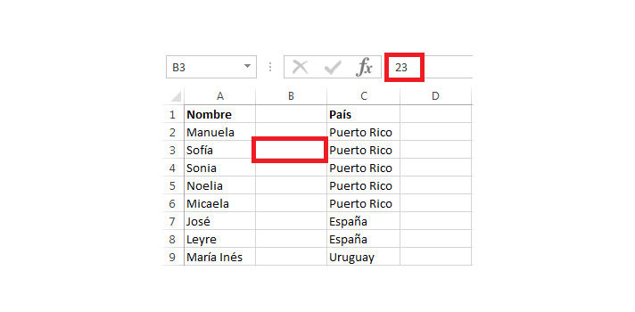

**15. Componer texto con “&”**

El símbolo “&” permite componer cualquier texto libremente, sin necesidad de usar formulas complicadas. En la imagen aparecen tres columnas con distintos textos, pero si quieres que todos estos valores queden en una misma celda, debes hacer esto: en la celda donde quieras que figuren los datos compuestos, utiliza la fórmula que aparece abajo utilizando el “&”. Haz clic en Enter, y los textos en A2, B2 y C2 se convertirán en Manuela22Puerto Rico en E2.

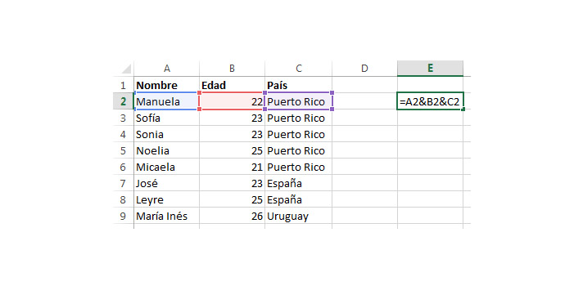

**16. Mayúsculas y minúsculas**

Existen unas formulas sencillas que puedes utilizar para transformar el formato del texto: MAYUSC convierte todos los caracteres en mayúsculas, MINUSC en minúsculas y NOMPROPIO solo dejará el primer caracter de la palabra en mayúscula.

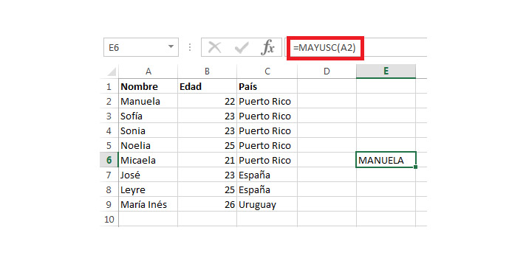

**17. Ingresar valores que comienzan por “0”**

Cuando se ingresa un valor que comienza por cero, Excel borrará este cero por defecto. Este problema se resuelve fácilmente agregando una comilla adelante del primer cero.

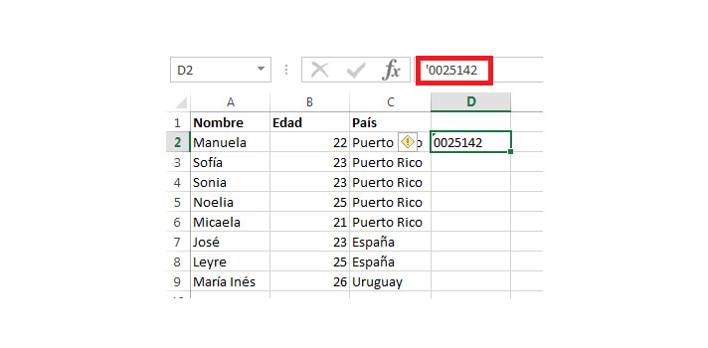

**18. Utilizar el corrector automático para facilitar el ingreso de datos**

Si tienes que ingresar el mismo dato repetidas veces, pero este es complicado de escribir y te quita mucho tiempo, prueba con la función del Corrector automático, que reemplazará el texto que ingreses con el dato correcto. Por ejemplo, en lugar de ingresar “Puerto Rico”, puedes ingresar “pr”, y esto se modificará automáticamente. Clic en Archivo -> Opciones -> Revisión -> Opciones de Autocorrección e ingresa los textos deseados en el campo “Reemplazar”.

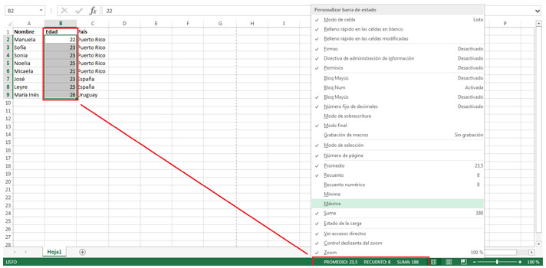

**19. Obtener más valores con un clic**

Probablemente sepas cómo chequear determinados valores como el Promedio o la Suma en la barra de estado del borde inferior de la página. Sin embargo, ¿sabías que haciendo clic derecho en ella tienes más opciones?



**20. Cambiar de nombre la hoja con un doble-clic**

En lugar de perder tiempo la opción “Cambiar nombre”, simplemente haz doble-clic en el nombre de la hoja y escribe el nuevo nombre.